USBprog 5.0
Stand 7.03.2016 / Dokument Version V118

© embedded projects GmbH

http://www.embedded-projects.net

Inhaltsverzeichnis
1. Historie 4
2. Überblick USBprog 5.0 4
2.1. Hardware Überblick 4
2.2. Prozessor Adapterplatinen 5
3. Quickstart 6
4. Installation 7
4.1. Linux 7
4.2. Mac 7
4.2.1. Systemvoraussetzungen 7
4.2.2. Installation des USB-Netzwerks 7
4.2.3. Installation von Python 7
4.3. Windows 7 7
4.3.1. Installation des USB-Netzwerks 7
4.3.2. Installation von embeddedprog.exe 11
4.4. Windows 8.1 11
4.4.1. Installation des USB-Netzwerks 11
4.4.2. Installation von embeddedprog.exe 16
4.5. Windows 10 16
4.6. Andere Betriebssysteme 16
5. Bedienung 17
5.1. Bedienung per Browser 17
5.1.1. Allgemeines 17
5.1.2. Wählen der Settings 17
5.1.3. Benutzung des „Commands“-Bereich 18
5.1.4. Programmieren einer Firmware 18
5.1.5. Nutzung des Flash Archivs 19
5.1.6. Einspielen eines Updates für USBprog 5.0 19
5.1.7. Kommandozeilen Befehle 19
5.2. Bedienung Per Konsole 20
5.2.1. Öffnen der Konsole 20
5.2.2. Download des Kommandozeilentools 21
5.2.3. Verwendung des Kommandozeilentools 22
5.2.4. Übersicht der Befehle 22
5.2.5. Rückgabewerte 24
5.2.6. Andere Befehle bei OpenOCD 25
5.2.7. Automatischer Ablauf mehrerer Schritte 25
6. Einrichten des USBprog 5.0 für Atmel Studio 25
6.1. Einrichten der Funktionen 26
6.1.1. Menüeintrag „Program“ 26
6.1.2. Menüeintrag „Open Settings“ 27
6.2. Benutzung der Menüeinträge 27
7. Einrichten des USBprog 5.0 als Programmer für Eclipse 30
8. Update Firmware 32
9. Ändern der IP-Adresse des USBprog5.0 per SSH 33
9.1. Verbinden über SSH 33
9.2. Anpassung der Config Dateien 33
9.3. Benutzung der embeddedprog.py mit einer neuen IP-Adresse 33
10. Debuggen mit OpenOCD 34
10.1. Debuggen mit Kommandozeile 34
10.1.1. Linux 34
10.2. Debuggen mit Eclipse 37
11. Einspielen eines Image auf eine SD-Karte 37
12. USBprog 5.0 Systemdetails 39
12.1. Open-Source Programme 39
12.2. GPIO/PIN Belegung 39
12.2.1. Gnublin Tools 39
12.2.2. USBPROG5.0 40
12.2.3. SWD 41
13. API 41
13.1. JSON Befehle 42
13.2. JSON Beispiel 42
13.2.1. Signatur abfragen 42
13.2.2. Firmware flashen 42
14. FAQ 42

Historie

Datum | Version | Bemerkung | Bearbeiter
17.12.2014 | V107 | Ergänzung ARM debuggen per Konsole | Jannis Barth
18.12.2014 | V108 | Diverse Anpassungen im Text | Benedikt Sauter
24.04.2015 | V111 | Diverse Änderungen, Einfügen von Windows 8.1 Anleitung | Jannis Barth
27.05.2015 | V112 | Einfügen von IP-Adressen änderrung | Jannis Barth
17.06.2015 | V113 | Ergänzung GPIO belegung | Jannis Barth
26.06.2015 | V114 | Einfügung SWD | Jannis Barth
28.07.2015 | V115 | Beispiel Openocd raw | Jannis Barth
2.09.2015 | V116 | Image auf sd Karte | Jannis Barth
7.10.2015 | V117 | FAQ | Jannis Barth
7.03.2016 | V118 | Windows 10 Treiber-Installation | Benedikt Heinz

Überblick USBprog 5.0

Der USBprog 5.0 OpenOCD ist ein integrierter Programmer in dem sowohl Hardware als auch Software enthalten ist. Durch die USB Verbindung zum PC wird ein Netzwerk aufgebaut über das man den Programmer einfach bedienen kann. Die Bedienung kann über ein Kommandozeilentool, die API oder direkt über den Browser erfolgen. Mit diesem Programmer ist es möglich sowohl AVR als auch ARM Prozessoren zu programmieren. Außerdem ist es einfach möglich über den Programmer den integrierten OpenOCD Debugger zu starten und damit zu Debuggen.
Zusätzliche Features wie das Flash-Archiv ermöglichen es einfach eine feste Version einer Firmware über die Weboberfläche einzuspielen. Das Flash-Archiv wird auf dem USBprog 5.0 gespeichert.

Hardware Überblick
Auf dem USB Programmer befinden sich drei Anschlüsse: USB (für Netzwerkemulation und Stromversorgung), 10 polige Programmier und Debugschnittstelle (Belegung siehe Abschnitt 12.2) und der 14-polige Standard Gnublin/EEC Stecker für den es viele Erweiterungen gibt (z.B. Display, Motor, AD-Wandler, Temperaturfühler usw.).
Für die Anpassung der Spannungen an die verschiedenen Prozessoren gibt es einen einstellbaren Spannungsregler. Über die Oberflächen können Standardspannungen von 1.8V, 3.3V und 5.0V erzeugt werden.
Auf dem restlichen Teil der Schaltung befindet sich ein Prozessor und Arbeitsspeicher auf dem das Linux mit der Software läuft. Das Linux wird von der SD-Karte gebootet. Updates spielt man über die Weboberfläche ein. Regelmäßig werden neue Updates im GIT online gestellt. Sollte doch mal etwas schief gehen kann man auf das komplette Image aus unserem Download Bereich zugreifen.

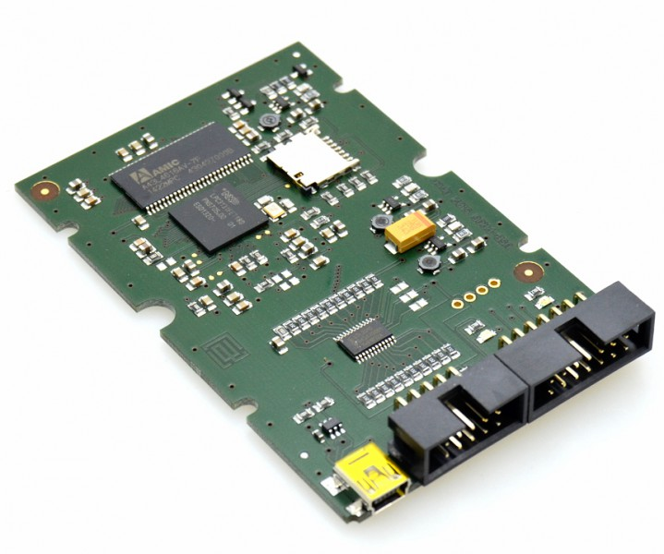Abbildung 1: USBprog 5.0

Prozessor Adapterplatinen
Die Prozessoren werden über den 10 poligen Programmier- und Debugstecker angebunden. Die Belegung ist die Standardbelegung aller USBprog Versionen. Sie entspricht der 10 poligen AVR ISP Buchse. Das bedeutet, liegt in der zu programmierenden Schaltung ein 10 poliger Anschluss für einen AVR Controller vor, kann dieser 1:1 verbunden werden.
Um auf 6 polige AVR Buchsen zugreifen zu können muss der Adapter 10 auf 6 (Abbildung 3) gewählt werden. Für ARM Prozessoren mit einem 20 poligen Anschluss muss der Adapter 10 zu 20 (Abbildung 2) gewählt werden. Es werden weitere Adaper wie z.B für PIC Prozessoren folgen.

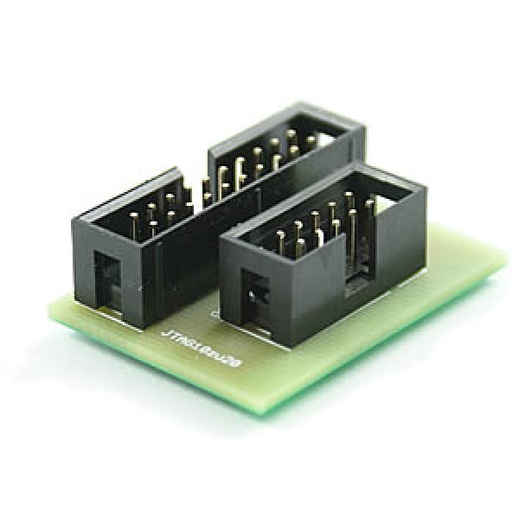Abbildung 2: ARM 10 auf 20
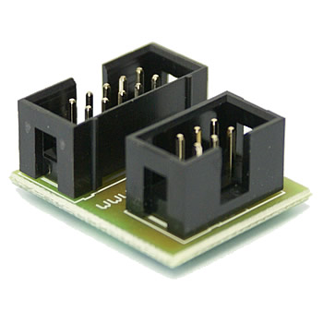Abbildung 3: AVR 10 auf 6

Quickstart

Im USBprog befindet sich die komplette Hard- und Software die für das Programmieren von Mikroprozessoren benötigt wird. Die Funktionen erreicht man entweder per Browser oder dem Kommandozeilentool, bzw. für Experten auch per API oder SSH.

Die Prinzipielle vorgehsensweise ist:

- USBprog 5.0 per USB Kabel anstecken
- Es wird, nachdem die Treiber installiert sind (siehe Kapitel 4) automatisch eine Netzwerkverbindung zwischen USBprog und PC aufgebaut
- Die Rote LED geht sobald der USBprog betriebsbereit ist an
- Verbinden per Browser: http://10.0.0.1 oder mit dem Kommandozeilentool
(Eventuell dauert es nochmal einige Sekunden bis das Betriebssystem die Netzwerkverbindung eingerichtet hat. Daher hier notfalls etwas Geduld.)

Installation
Um auf den USBprog 5.0 zuzugreifen muss ein Netzwerk über USB hergestellt werden. Falls das Kommandozeilentool benutzt werden soll, muss dieses vom GIT Server oder der lokalen Webseite des USBprog 5.0 OpenOCD heruntergeladen werden.
Standardmäßig ist die IP des USBprog 5.0 OpenOCD: 10.0.0.1

Linux
Durch Anstecken des USBprog 5.0 über den USB-Port wird das neue USB-Netzwerk erkannt und man erhält, vom auf dem USBprog 5.0 laufendem DHCP-Server, automatisch eine IP.
Sollte dies nicht der Fall sein, ist es möglich, in der Konsole ( STRG + ALT + t ) den Network-Manager "von Hand" zu stoppen und sich selbst die entsprechende IP zuzuweisen.
Benötigte Kommandos:
sudo stop network-manager
sudo dhclient eth0
sudo ifconfig usb0 10.0.0.2 up

Sollte Python nicht installiert sein, öffnen Sie die Konsole ( STRG + ALT + t ) und geben sie dort folgendes ein:
sudo apt-get install python

Nach dem Anstecken dauert es ca. 10-30 Sekunden bis die rote LED auf dem USBprog 5.0 angeht. Jetzt kann man sich mit dem Browser oder Kommandozeilentool mit dem Programmer verbinden.

Mac

Systemvoraussetzungen
Ab MacOS X 10.6.3 und größer.

Installation des USB-Netzwerks
Der Adapter wird automatisch erkannt und mit einer IP-Adresse konfiguriert.
Nach dem Anstecken dauert es ca. 10-30 Sekunden bis die rote LED auf dem USBprog 5.0 angeht. Jetzt kann man sich mit dem Browser oder Kommandozeilentool mit dem Programmer verbinden.

Installation von Python
Python ist in den aktuelle MacOS X Versionen bereits vorhanden.

Windows 7

Installation des USB-Netzwerks
- Klicken Sie auf den Windows Start Button und wählen dort "Systemsteuerung" aus (siehe Abbildung 4)
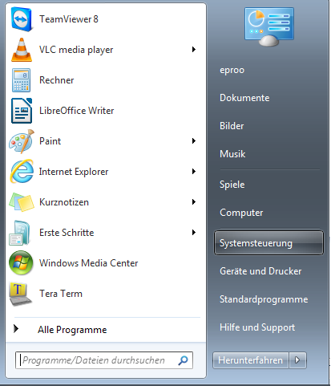Abbildung 4: Systemsteuerung öffnen
- "Geräte Manager" auswählen. Falls Sie die Kategorie "Ansicht" verwenden ist der Geräte-Manager unter "Hardware und Sound" zu finden (siehe Abbildung 5)
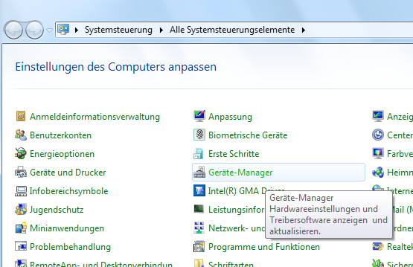Abbildung 5: Geräte-Manager wählen
- Rechtsklick auf den den "RNDIS / Ethernet Gadget" ausführen, der unter "Andere Geräte" liegt und auf "Treibersoftware aktualisieren" klicken.(siehe Abbildung 6)
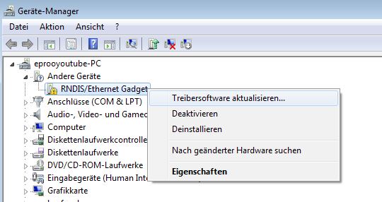Abbildung 6: RNDIS Gadget aktualisieren

- Klicken Sie auf: "Auf dem Computer nach Treibersoftware suchen" (siehe Abbildung 7)

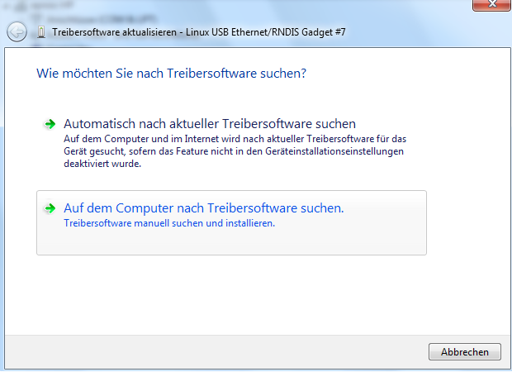Abbildung 7: Auf dem Computer nach Software suchen

- In dem neuen Fenster steht zur Auswahl, einen Pfad anzugeben, der aus einer Liste auswählbar ist. Wählen Sie hier aus einer Liste aus. (siehe Abbildung 8)
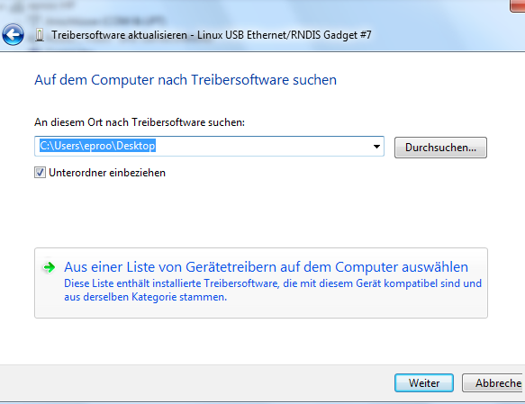Abbildung 8: Aus Liste auswählen

- Ein neues Fenster wird erscheinen in dem Sie den Typen des Geräts wählen sollen. Wählen Sie hier "Netzwerkadapter" (siehe Abbildung 9)
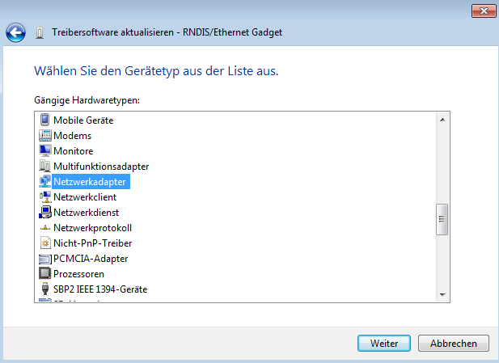Abbildung 9: Netzwerkadapter

- Im Folgenden Auswahlfenster wählen Sie "Microsoft Corporation" und im rechten Fenster "Remote NDIS based Interet Sharing Device".(siehe Abbildung 10)
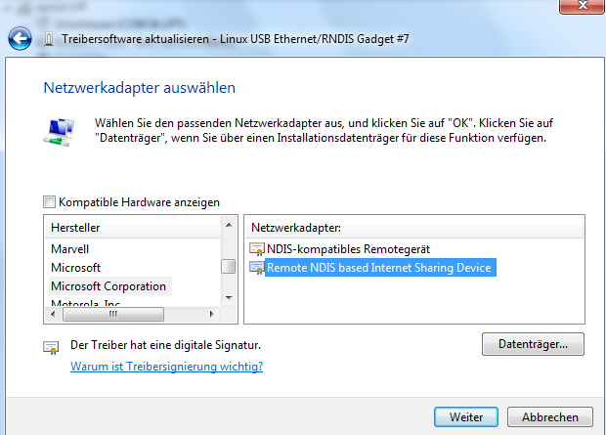Abbildung 10: Microsoft Corporation Remote NDIS

- Der USBprog 5.0 OpenOCD ist nun einsatzbereit.

Nach dem Anstecken dauert es ca. 10-30 Sekunden bis die rote LED auf dem USBprog 5.0 angeht. Jetzt kann man sich mit dem Browser oder Kommandozeilentool mit dem Programmer verbinden.

Installation von embeddedprog.exe
Die Datei „setup.exe“ kann vom der internen Weboberfläche heruntergeladen werden (http://10.0.0.1).

Windows 8.1

Installation des USB-Netzwerks
Geben sie in der Windows 8.1 Oberfläche Geräte-Manager ein und drücken sie Enter. (siehe Abbildung 11)
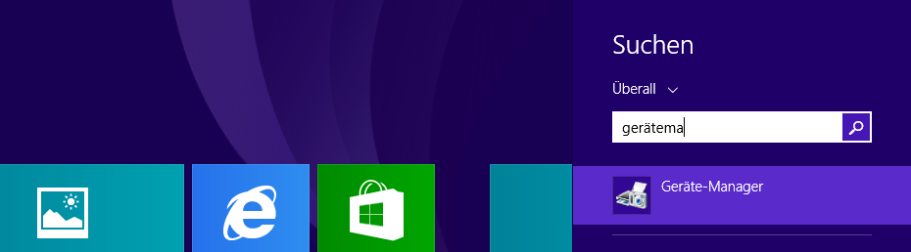Abbildung 11: suche Geräte-Manager

Rechtsklick auf den den "RNDIS / Ethernet Gadget" ausführen, der unter "Andere Geräte" liegt und auf "Treibersoftware aktualisieren" klicken. (siehe Abbildung 12)
Abbildung 12: RNDIS Gadget aktualisieren

Klicken Sie auf: "Auf dem Computer nach Treibersoftware suchen" (siehe Abbildung 13)

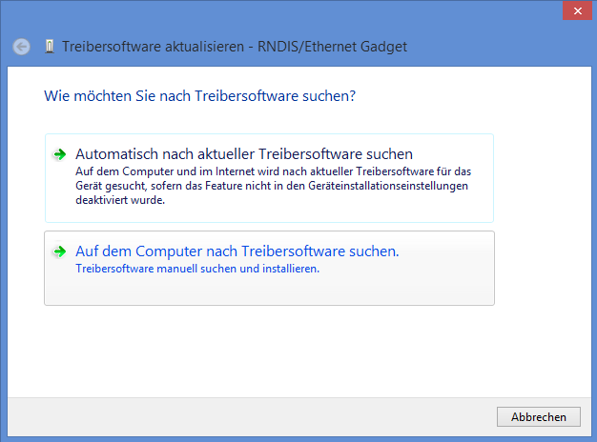Abbildung 13: Auf dem Computer nach Software suchen

In dem neuen Fenster steht zur Auswahl, einen Pfad anzugeben, der aus einer Liste auswählbar ist. Wählen Sie hier aus einer Liste aus. (siehe Abbildung 15)

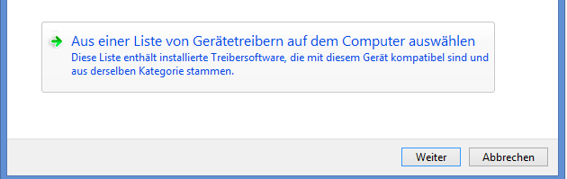Abbildung 14: Treiber aus Liste

Ein neues Fenster wird erscheinen in dem Sie den Typen des Geräts wählen sollen. Wählen Sie hier "Netzwerkadapter" (siehe Abbildung 16)
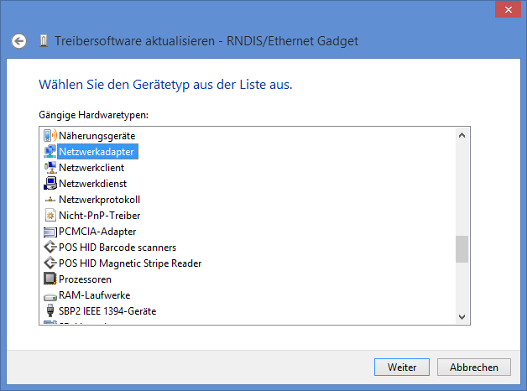Abbildung 15: Netzwerkadapter

Im Folgenden Auswahlfenster wählen Sie "Microsoft" und im rechten Fenster "USB-RNDIS-Adapter". (siehe Abbildung 17)

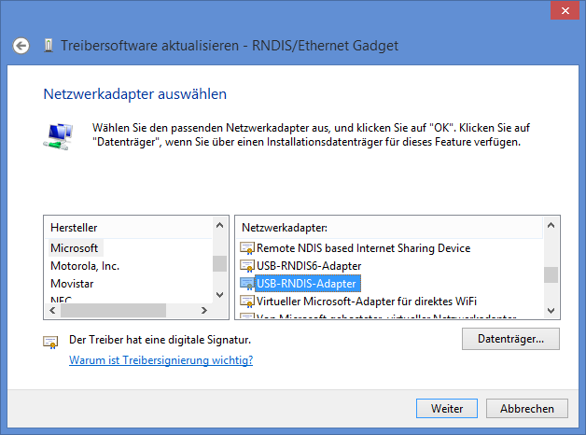Abbildung 16: USB-RNDIS-Adapter

Nach Klicken auf Weiter wird eine Warnmeldung erscheinen (siehe Abbildung 17).
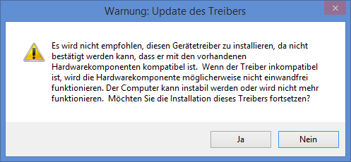Abbildung 17: Warnmeldung
Diese kann ignoriert werden, installieren sie mit einem klick auf Ja den USBprog.
Der Usbprog ist nun Einsatzbereit und unter 10.0.0.1 erreichbar.

Nach dem Anstecken dauert es ca. 10-30 Sekunden bis die rote LED auf dem USBprog 5.0 angeht. Jetzt kann man sich mit dem Browser oder Kommandozeilentool mit dem Programmer verbinden.

Installation von embeddedprog.exe
Die Datei „setup.exe“ kann vom der internen Weboberfläche heruntergeladen werden (http://10.0.0.1).

Windows 10
Unter Windows 10 muss zunächst der USB-Netzwerktreiber für USBprog 5.0 installiert werden.
Der Treiber findet sich hier: oem13.inf
Wichtig: Der Treiber lässt sich nur installieren, wenn die Signaturprüfung für Treiber temporär deaktiviert wird. Eine genaue Anleitung wie sich dies bewerkstelligen lässt findet sich beispielsweise hier: http://www.howtogeek.com/167723/how-to-disable-driver-signature-verification-on-64-bit-windows-8.1-so-that-you-can-install-unsigned-drivers/
Nach der erfolgreichen Treiber-Installation kann die Installation von embeddedprog.exe erfolgen.

Andere Betriebssysteme
Es wird mindestens Python 2.7 benötigt. Das Python muss die "argparse"-Funktion ausführen können.
Das Betriebssystem muss dazu in der Lage sein ein USB-Netzwerk aufzubauen.
Nach dem Anstecken dauert es ca. 10-30 Sekunden bis die rote LED auf dem USBprog 5.0 angeht. Jetzt kann man sich mit dem Browser oder Kommandozeilentool mit dem Programmer verbinden.

Bedienung
Die Bedienung des USBprog 5.0 ist auf drei Arten möglich. Entweder über den Browser (siehe Abbildung 18), das Kommandozeilentool (siehe Abbildung 19) oder die API.

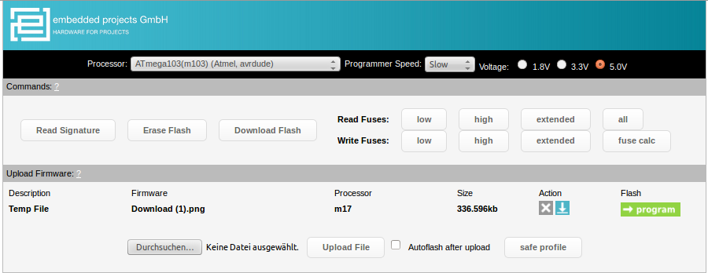Abbildung 18: Browser
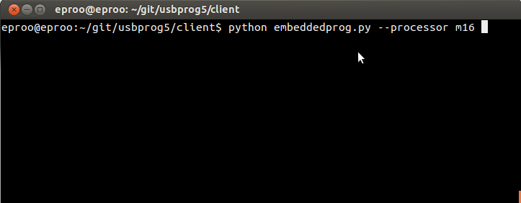Abbildung 19: Konsole

Bedienung per Browser
Die Benutzung des USBprog 5.0 über den Browser ist am benutzerfreundlichsten, da diese Methode eine grafische Oberfläche bereitstellt.

Allgemeines
Standardmäßig ist die IP-Adresse des USBprog 5.0 OpenOCD "10.0.0.1" und ist über diese IP per Browser erreichbar.

Wählen der Settings
Im Settingsbereich (Abbildung 20) der Webseite können der Prozessor, die Spannung und die Programmier-Geschwindigkeit gewählt werden. Durch Klicken auf das Prozessorfeld kann nach einem Prozessor gesucht werden, in dem man den Namen des Prozessors eintippt oder den Prozessor im Drop-Down-Menu sucht. Das Drop-Down-Menu ist dynamisch, wodurch ihnen beim Eintippen alle Einträge, in denen das Eingetippte vorhanden ist, angezeigt werden.
Der „Programmer Speed“ ist momentan nur für AVR einstellbar und kann bei dem Programmieren eines ARM Prozessors vernachlässigt werden. Standardmäßig ist der „Programmer Speed“ auf "Normal“ gesetzt.
Unter "Voltage“ können Sie die benötigte Spannung auswählen.

Abbildung 20: Settings

Benutzung des „Commands“-Bereich
Nachdem man einen Prozessor ausgewählt hat, wird der "Commands“-Bereich eingeblendet. Die Kommandos werden stets mit den ausgewählten Settings ausgeführt. Die Buttons Sind dynamisch und verändern sich je nach möglichen Befehlen. Durch klicken auf das weiße Fragezeichen (in der grauen Leiste) können Hilfetexte angezeigt werden, diese erklären die einzelnen Buttons.
Hinter dem in Settings ausgewählten Prozessor steht entweder (Atmel, AVR) oder (ARM). Dies zeigt an welcher Programmer verwendet wird. Für AVR (Abbildung 21) wird die 10 auf 6 polige Adapterplatine genutzt für ARM (Abbildung 22) die 10 auf 20 polige Adapterplatine.

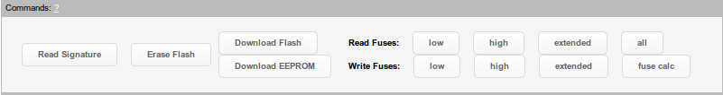Abbildung 21: Buttons AVR

Abbildung 22: Buttons ARM

Programmieren einer Firmware
Um eine neue Firmware hochzuladen, klickt man unter „Upload Firmware“ den Durchsuchen Button. Anschließend kann man ein Hexfile auf seinem lokalen PC auswählen. Es wird automatisch als „Temp File“ angezeigt, da es nach dem Abstecken wieder verloren gehen würde. Um eine Firmware zu einem späteren Zeitpunkt und/oder an einem anderen PC wiederverwenden zu können ist es notwendig die Firmware im Flash Archive zu speichern. Dies geschieht über den „safe profile“-Button.
Wichtig: Vor Hochladen des Tempfiles müssen die dafür benötigten Settings (Abbildung 20) ausgewählt werden, da diese für das Programmieren genutzt werden.Soll eine EEPROM Datei heraufgeladen werden, musss die entsprechende Checkbox aktiviert werden.
Sobald ein Tempfile hochgeladen wurde (Abbildung 23), kann dieses auf das Targetboard programmiert werden. Zusätzlich besteht die Möglichkeit dieses wieder vom USBprog 5.0 herunterzuladen oder zu löschen. Durch Anklicken der "Autoflash“-Checkbox wird das Tempfile direkt nach dem Upload auf das Board geflashed.
Der "safe Profile“-Button dient dazu das Tempfile, mit den für das Tempfile gespeicherten Settings, in das Flash Archive zu speichern. Nach dem Klicken des Buttons wird man aufgefordert eine Beschreibung einzugeben unter der das Profil gespeichert wird. Es ist zu empfehlen, falls man verschiedene Boards mit gleichem Prozessor hat, die jeweils eingestellte Spannung in die "Description“ einzufügen.

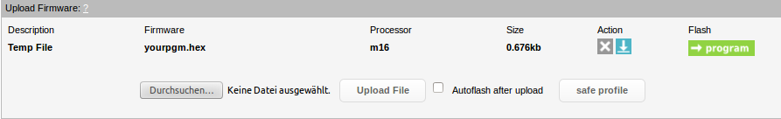Abbildung 23: Temporäre Firmware in der ARM Oberfläche
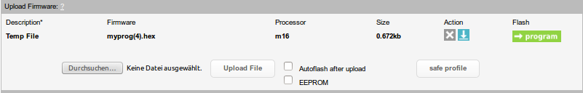Abbildung 24: Temporäre Firmware in der AVR Oberfläche

Nutzung des Flash Archivs
Die Dateien Im Flasharchive (Abbildung 25) verhalten sich wie das Tempfile ( “X“ zum löschen, “Pfeil nach unten“ zum Downloaden und “program“ zum Programmieren des Targets). Durch Klicken auf die jeweilige Description kann diese jederzeit verändert werden.

Abbildung 25: Flasharchive

Einspielen eines Updates für USBprog 5.0
Siehe Punkt 5: Firmware Update und Punkt 3.2 Bedienung per Konsole

Kommandozeilen Befehle
Hier (Abbildung 26,27) stehen Beispielbefehle, zum Benutzen mit dem Kommandozeilentool, für den ausgewählten Prozessortypen. Nur "your Processor" muss mit dem gewünschten Prozessor ausgetauscht werden. Zum Beispiel m16 für Atmega16.

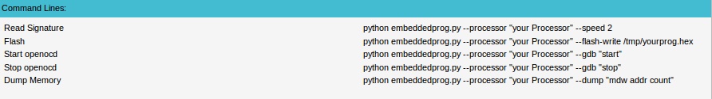Abbildung 26: Kommandozeilenbefehle ARM

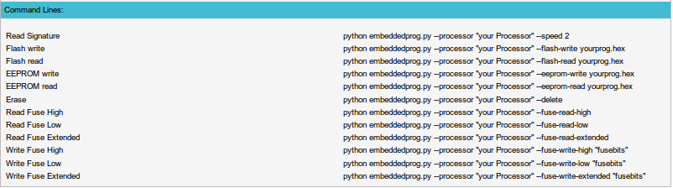Abbildung 27: Kommandozeilenbefehle AVR

Bedienung Per Konsole
Die Bedienung per Konsole ist anspruchsvoller als die Benutzung des Browsers aber sie bietet auch mehr Möglichkeiten sowie mehr Infos über den Vorgang des Programmierens.

Öffnen der Konsole
Linux:
drücken sie strg + alt + t.
Windows:
drücken sie die windows taste + r und geben in ausführen (abbildung 28) cmd ein.

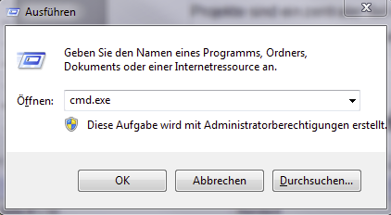Abbildung 28: Ausführen mit Windows

Mac:
drücken sie cmd + Leertaste und geben in Spotlight (Abbildung 29) Terminal ein.

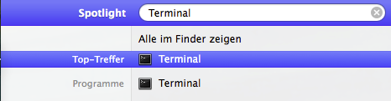Abbildung 29: Spotlight zum Aufruf des Terminal in MacOS

Download des Kommandozeilentools
Das Kommandozeilentool embeddedprog.py kann entweder vom internen browser (siehe abbildung 30) oder direkt aus dem GIT heruntergeladen werden.

Abbildung 30: update programmer/ download Konsolen tool

Verwendung des Kommandozeilentools
Mit der Option „help“ kann man sich alle weiteren verfügbaren Unteroptinen anzeigen lassen.

Linux/Mac:

python embeddedprog.py --help

oder

python kompletter_pfad_zum_Konsolentool/embeddedprog.py –help

Windows:

embeddedprog --help

Übersicht der Befehle
Alle hier nicht angegebenen Befehle (durch --help anzeigbar ) sind für den Browser oder andere Programme gedacht. Es ist davon abzuraten diese ohne Tiefes Verständniss des Programms zu benutzen.

Befehle | Beschreibung
-v | Gibt einen "verbose output", gibt nur infos über das server client Programm des USBprogs und verändert nicht die ausgabe des openocd/avrdudes
--processor | Erwartet den zu programmierenden Prozessor. Muss immer angegeben werden. Falls nur der Processor angegeben wird und ansonsten kein Befehl wird automatisch die Signatur gelesen.
--speed | Momentan nur für AVR processoren. Gibt die Geschwindigkeit an mit der gelesen/geschrieben wird. Default ist 2. 1=fast, 2=normal, 3=slow
--show-all | Zeigt sämtliche unterstützte Processoren an
--signature | Liest die Signatur des Prozessors
--voltage | Hier kann die Spannung mit der programmiert werden soll angegeben werden.1 für 1V8,3 für 3V3,5 für 5V. Falls nichts angegeben wird, wird die zuletzt verwendete Spannung genutzt
Tabelle 1: Allgemeine Kommandozeilentool Befehle
Befehle | Beschreibung
--eeprog-ip | Hier soll die IP des USBprog 5.0 angegeben werden. (Standard 10.0.0.1). Falls nichts angegeben ist wird die Standard Adresse genutzt.
--eeprog-port | Hier soll der Port des USBprog 5.0 angegeben werden. (Standard 8888). falls nichts angegeben ist wird der standart Port genutzt.
Tabelle 2: Kommandozeilentool Config

Befehle | Beschreibung
--flash-write | Schreibt ein Programm auf das Target Board. Erwartet absolute oder relative Pfadangaben.
--dump | Dump memory mit dem Openocd. Erwartet den Befehl in folgender Form:  mdw [phys] addr [count]  mdw = 32-bit word mdh = 16-bit halfword mdb = 8-bit byte  When the current target has an MMU which is present and active, addr is interpreted as a virtual address. Otherwise, or if the optional phys flag is specified, addr is interpreted as a physical address. If count is specified, displays that many unit
--gdb | Dient dazu Openocd zu starten/stoppen damit eine gdb verbindung aufgebaut werden kann. Erwartet den Befehl 'start' oder 'stop'
--swd | Mit dem Befehl --swd on kann in openocd swd verwendet werden
--raw | Mit diesem Befehl können sie selbständig Openocd Befehle übergeben. (Sollte nur mit Vorkentnissen über OpenOCD genutzt werden)
Tabelle 3: Kommandozeilentool ARM Befehle
Befehle | Beschreibung
--flash-read | Liest den Flash des Targetboards. Erwartet den Dateinamen der zu speichernden Datei.
--flash-write | Schreibt ein Programm auf das Target Board.
--eeprom-read | Liest den EEPROM des Target Boards. Erwartet den Dateinamen der zu speichernden Datei.
--eeprom-write | Schreibt den Inhalt einer Datei in den EEPROM des Target Boards.
--fuse-read-low | Liest die LOW Fusebits aus.
--fuse-read-high | Liest die HIGH Fusebits aus.
--fuse-read-extended | Liest die EXTENDED Fusebits aus.
--fuse-write-low | Setzt die LOW Fusebits. Erwartet die Form 0xFF
--fuse-write-high | Setzt die HIGH Fusebits. Erwartet die Form 0xFF
--fuse-write-extended | Setzt die EXTENDED Fusebits. Erwartet die Form 0xFF
--lockbits-read | Liest die lockbits aus.
--lockbits-write | Setzt die lockbits. Erwartet die Form 0xFF
--lockbits-write-erase | Setzt die lockbits und löscht das device. Erwartet die Form 0xFF
--delete | Löscht den Flash des Target Boards.
--erase | Löscht den Flash des Target Boards.
Tabelle 4: Kommandozeilentool AVR Befehle

Rückgabewerte
Das Kommandozeilentool gibt Rückgabewerte aus. Falls ein Fehler bei AVRdude/OpenOCD gemeldet wird erhält das Kommandozeilentool automatisch diesen Fehler Wert. Das heist, dass alle Rückgabewerte zwischen 0 uns 101 AVRdude/OpenOCD intern sind.

Error Codes:
0 = Kein Fehler
1 = Fehler bei AVRdude/OpenOCD
2 = Fehler bei AVRdude/OpenOCD
3...
101 = Error in der Server.py
102 = Unnerkannter Error in AVRdude/OpenOCD
103 = Error beim öffnen des Sockets
104 = Error beim schließen des Sockets

Andere Befehle bei OpenOCD

ACHTUNG: Benutzen sie –raw nur wenn sie über Kentnisse mit dem OpenOCD verfügen, da hier alle OpenOCD Befehle möglich sind und es somit leichter zu Fehlern kommen kann.

Um bei OpenOCD andere nicht definierte Befehle wie z.B. "mass_erase" zu verwenden, ist die --raw funktion zuständig. Man kann hier einfach selbständig alle Befehle anhängen die benötigt werden.
Bsp.:
embeddedprog.py --processor "stm32f1x" --raw "-c 'init;reset halt;stm32f1x mass_erase 0;init;exit;quit'"

Beachten sie hier dass, wenn -c verwendet wird, ein " den kompleten eingefügten befehl einschließen muss während der in -c genutzte Befehl mit ' eingeschlossen wird.

Automatischer Ablauf mehrerer Schritte

Falls sie spezielle Befehle wie z.B. mass_erase bei einer produktion öfter ausführen müssen ist es von vorteil sich ein batch script oder in Windows eine .bat datei zu erstellen.

Linux Batch-Datei Bsp.:

#!/bin/bash

python ../client/embeddedprog.py --processor "stm32f1x" --swd on --raw "-c 'init;reset halt;stm32f1x mass_erase 0;init;exit;quit' "

python ../client/embeddedprog.py --processor "stm32f1x" --flash-write "/test_swd/main.elf" --swd "on"

Windows Batch-Datei Bsp.:

python ../client/embeddedprog.exe --processor "stm32f1x" --swd on --raw "-c 'init;reset halt;stm32f1x mass_erase 0;init;exit;quit' "

python ../client/embeddedprog.exe --processor "stm32f1x" --flash-write "/test_swd/main.elf" --swd "on"

Einrichten des USBprog 5.0 für Atmel Studio

Falls die Setup.exe noch nicht installiert wurde muss dies jetzt geschehen. Die aktuell Version kann man sich über die interne Weboberfläche herunterladen. Die Oberfläche ist über die Adresse http://10.0.0.1 erreichbar.

Einrichten der Funktionen
In der Menüleiste findet man in dem Reiter "Extras“ den Punkt "Externe Tools...". (siehe Abbildung 31)

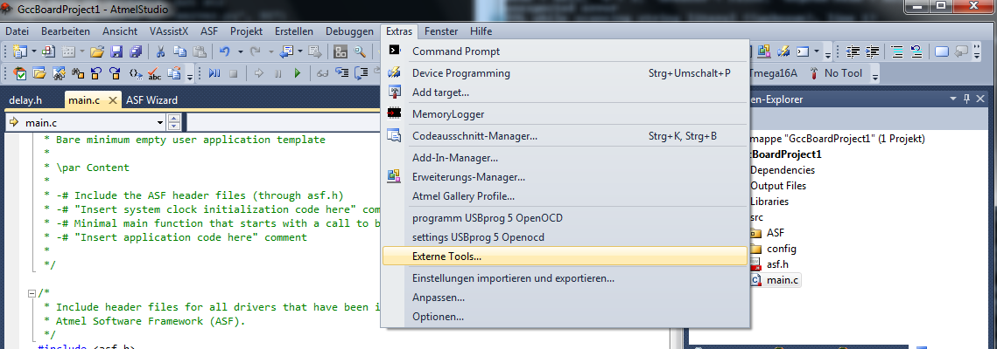Abbildung 31: Externe Tools

Menüeintrag „Program“
Um den Menüeintrag „Program“ im Atmel Studio zu erhalten ist folgendes „Externe Tool“ zu erstellen. (siehe Abbildung 32)
- Titel: Program with USBprog 5.0 Openocd
- Befehl: embeddedprog.exe
- Argumente: --atmel-studio "$(TargetPath)"
Der Ausdruck $(TargetPath) ist der komplette Pfad zur erstellten ".elf“ file des Projekts. Man kann sie einfügen, durch Klick auf den Pfeil neben dem Feld "Argumente“ und dort Zielpfad auswählt.
- Das Feld "Ausgangsverzeichnis“ kann leer gelassen werden.
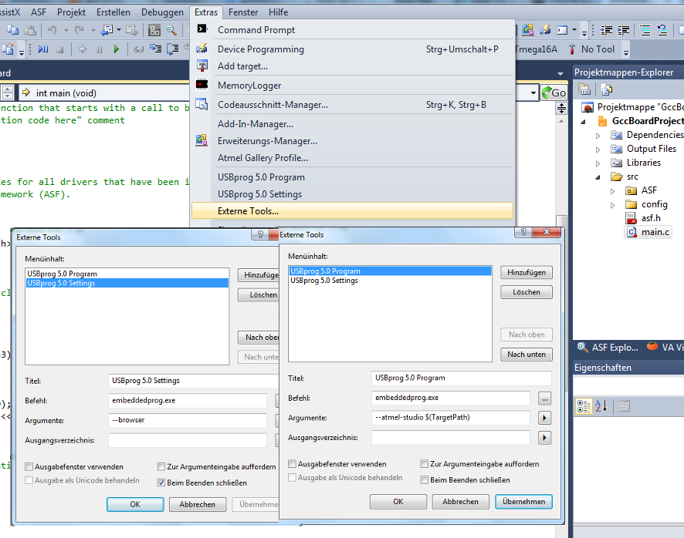Abbildung 32: Atmel-Studio Funktionen

Menüeintrag „Open Settings“
Um vom Atmel Studio aus die Einstellungen des USBprog 5.0 zu ändern, legen wir einen weiteren Menüeintrag an. Wir nennen diesen „Open Settings“ (siehe Abbildung 32).
- Titel: Open Settings in Browser USBprog 5.0
- Befehl: embeddedprog.exe
- Argumente: --browser
- Das Feld "Ausgangsverzeichnis“ kann leer gelassen werden.

Benutzung der Menüeinträge
Wenn die beiden Menüpunkte eingerichtet sind und alle Tools entsprechend installiert, können Sie den USBprog 5.0 benutzen. Erstellen Sie Ihr Projekt einfach normal und programmieren Sie über das externe Tool (siehe Abbildung 33).

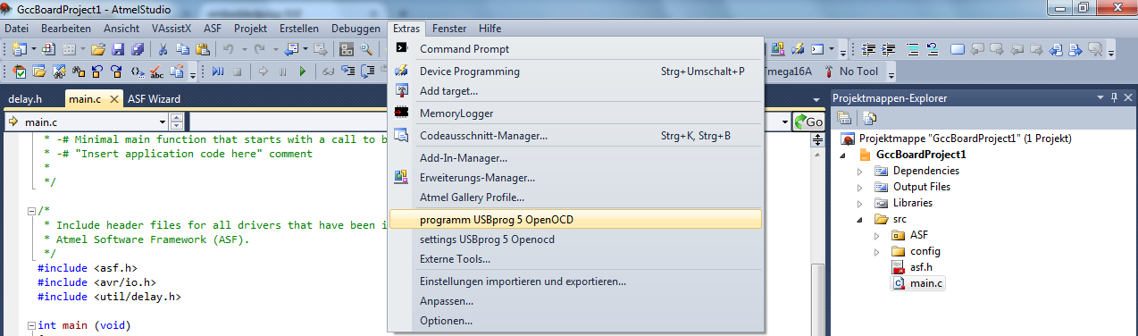Abbildung 33: Externes Tool Starten

Falls Sie in dem Browser noch keinen Prozessor gewählt haben, wird dieser automatisch aufgerufen und Sie werden aufgefordert den Prozessor, die Geschwindigkeit sowie die Spannung auszuwählen. Über die "embeddedprog.exe“ wird das externe Tool die dort eingestellten Werte übernehmen. (siehe Abbildung 34).
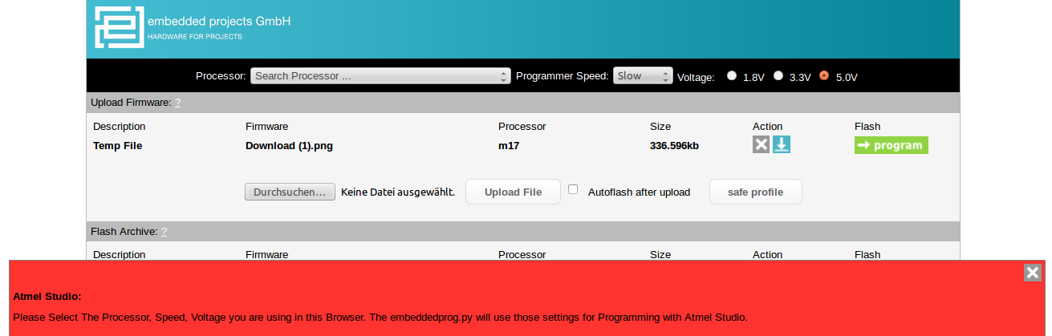Abbildung 34: Select Settings (Wichtig ist die rote Meldung)

Sobald die Werte korrekt ausgewählt sind wird die kompilierte Datei bei einem Klick auf das externe Programm Tool geflashed. (siehe Abbildung 35).

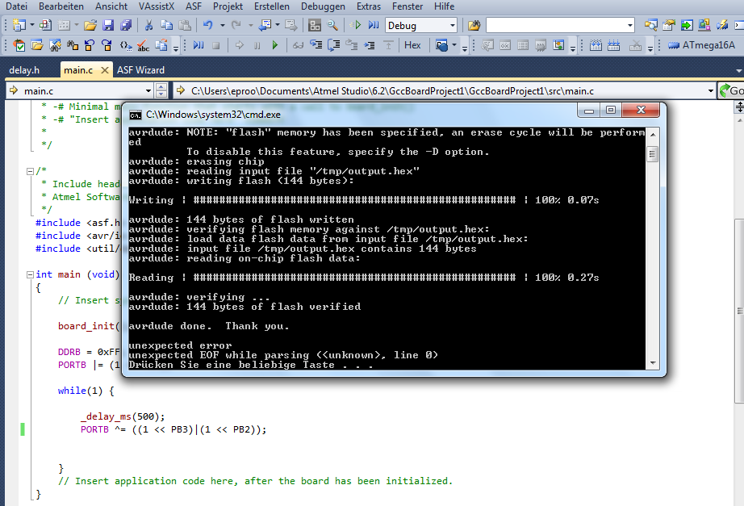Abbildung 35: Atmel Studio nach Flash

Sie können die Settings jederzeit im Browser verändern. Benutzen Sie dazu das Tool "Open Settings in Browser" oder rufen Sie im Browser selbst folgende Adresse auf:5975;95;118;97;86
5976;9 http://10.0.0.1

Einrichten des USBprog 5.0 als Programmer für Eclipse
Der USBprog kann relativ simpel in Eclipse eingebau werden. Hierzu muss zuerst das Fenster External Tools Configuration aufgerufen werden und dort dann die Location des Kommandozeilen-Tools, sowie die entsprechenden Argumente angegeben werden(siehe Abbildung 36).
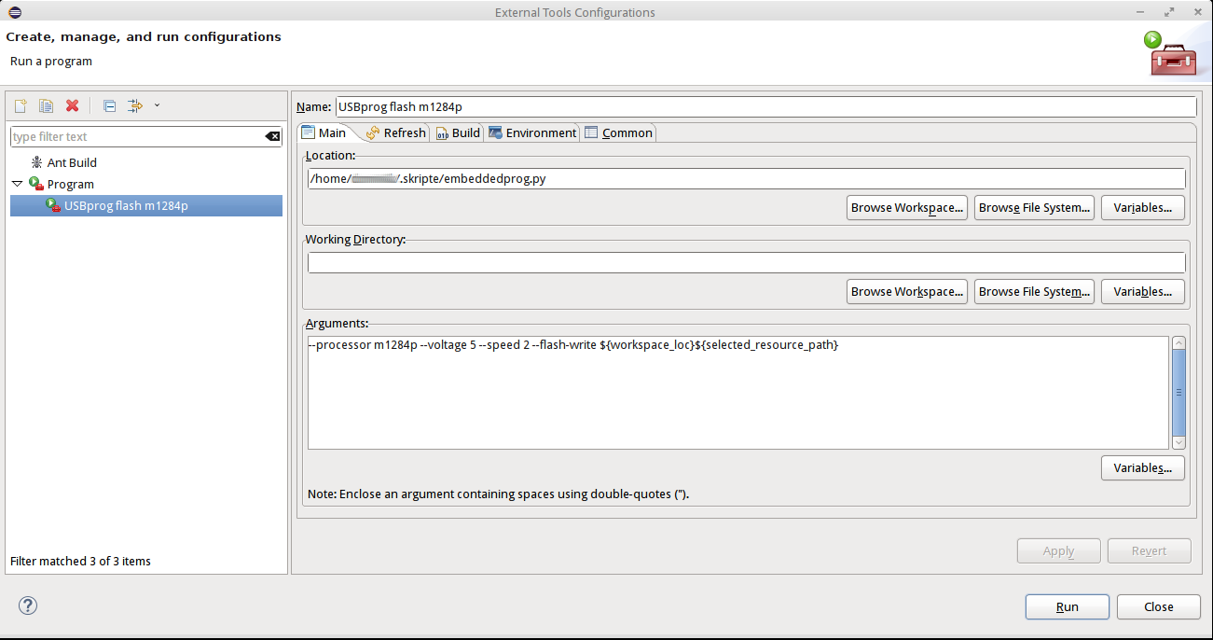Abbildung 36: External Tools Eclipse

Wichtig ist hierbei zu beachten dass, die Feldbefehle von Eclipse richtig unter Argumente eingegeben werden(siehe Abbildung 37).
Abbildung 37: Eclipse Arguments

Unter dem Tab „Build“ sollte „Build before launch“ und „The project containing the selected resource“ ausgewählt sein(siehe Abbildung 38).
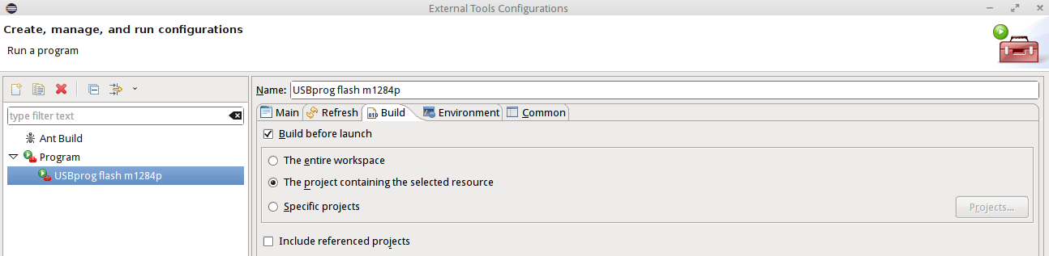Abbildung 38: BuildTab Eclipse

Als Letztes muss nur noch der Tab Common angepasst werden. Dort sollte „Local file“,“External Tools“, „Default – inherited (UTF-8)“,“Allocate console“ sowie „Launch in Background“ ausgewählt sein (siehe Abbildung 39)
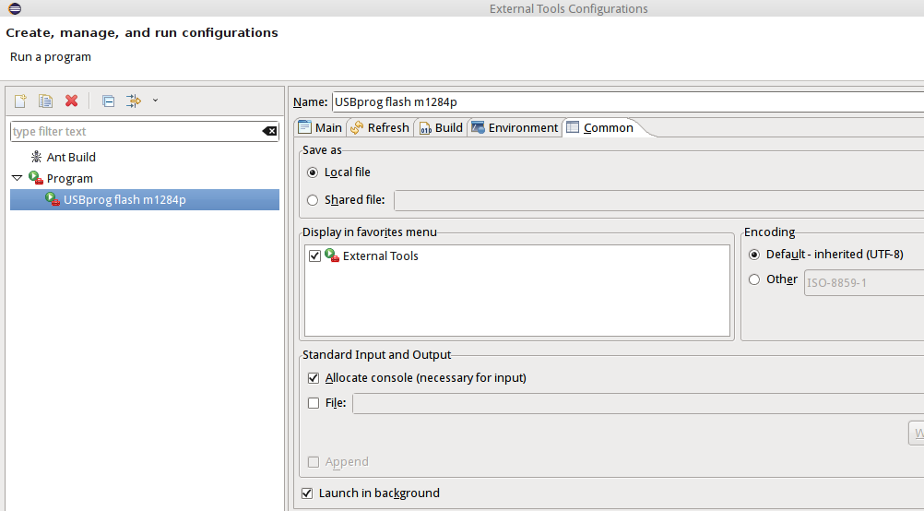Abbildung 39: Common Tab Eclipse

Danach kann der USBprog 5.0 in Eclipse Verwendet werden(siehe Abbildung 40).
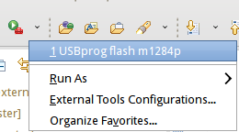Abbildung 40: Flash with Eclipse

Update Firmware
Die aktuelle Firmware ist stets unter folgenden Link erhältlich:
https://github.com/embeddedprojects/usbprog5/raw/master/update/update.tar.gz
Um dieses Update einzuspielen, müssen sie zuerst die Datei update.tar.gz herunterladen.
Anschließend müssen Sie auf die Website des USBprog 5.0 gehen - diese ist standardmäßig unter http://10.0.0.1 zu erreichen.
Dort klicken sie auf Durchsuchen unter dem Punkt Update Programmer (siehe Abbildung 41).
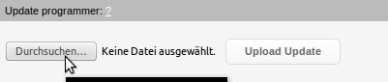Abbildung 41: Update Firmware

Suchen sie nun die „update.tar.gz“ in ihrem Dateimanager und klicken sie auf öffnen.
Klicken sie nun auf „Upload Update“ siehe Abbildung 42.
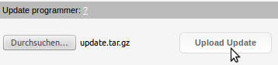Abbildung 42: Upload Firmware Update

Nun erscheint ein Fenster, welches „update in progress“ anzeigt, nach ein paar Sekunden wechseln sie automatisch in die update.php, welche wiederum (diesmal in größerer Schrift) „update in progress“ anzeigt. Sobald das Update eingespielt ist werden sie wieder auf die Standard USBprog Seite weitergeleitet.

Ändern der IP-Adresse des USBprog5.0 per SSH

Verbinden über SSH
Standardmäßig ist der USBprog nach dem Anschließen unter der IP-Adresse 10.0.0.1 zu erreichen. Um sich per SSH zu verbinden wird der User „root“ sowie das Passwort „root“ verwendet.

ssh root@10.0.0.1

PW:root

Anpassung der Config Dateien
Zuerst muss die init Datei angepasst werden. Diese liegt im Ordner sbin. Öffnet diese Datei mit dem Befehl:

vim /sbin/init

In Zeile 16 dieser Datei steht „ifconfig usb0 10.0.0.1“, um die beim Start angenommene IP-Adresse zu ändern muss nun die 10.0.0.1 mit der gewünschten Adresse getauscht werden.
Achtung: Durch Änderung dieser Adresse ist der USBprog - nach einem Neustart - nicht mehr unter der Standart-Adresse 10.0.0.1 zu erreichen.

Nun muss noch die udhcpd.conf angepasst werden. Öffnen sie diese mit dem Befehl:

vim /etc/udhcpd.conf

In Zeile 5 und 6 dieser Datei muss die Start, sowie die End-Adresse geändert werden.
Achtung: Achten sie darauf das die ersten drei Stellen der Adressen (standardmäßig 10.0.0) mit der in /sbin/init eingegebenen Adresse übereinstimmt, ansonsten wird es zu Problemen kommen.

Benutzung der embeddedprog.py mit einer neuen IP-Adresse
Wenn eine neue Adresse angesprochen werden soll muss einmalig der Befehl --eeprog-ip mit aufgerufen werden. Durch diesen Befehl wird im aktuellen Verzeichnis eine eeprog.rc Datei erstellt in dem die IP-Adresse sowie der Port gespeichert sind.
Bsp.:

python embeddedprog.py --processor m16 --eeprog-ip 10.0.0.1

Achtung: Bitte benutzen sie die neuste Version der embeddedprog.py. Die eeprog.rc Datei wird immer in dem Ordner gespeichert aus dem die embeddedprog.py aufgerufen wird. Wenn sie sich also im Home Verzeichnis aufhalten und von dort den kompletten Pfad zu der embdeddedprog.py angeben, wird die eeprog.rc im Home Verzeichnis gespeichert.

Debuggen mit OpenOCD
Mit dem USBprog können ARM Prozessoren mittels JTAG Schnittstelle gedebuggt werden. Entweder kann man das über die Kommandozeile oder mittels Eclipse durchführen.

Debuggen mit Kommandozeile

Linux
Um mit Linux über die Konsole zu debuggen, muss zuerst ein entsprechendes gdb Programm installiert sein.
Im Falle eines stm32f1x kann beispielsweise, gcc-arm-none-eabi-gdb (https://launchpad.net/gcc-arm-embedded) als gdb Client verwendet werden.

Zum Starten des Programms muss zuerst der gdb Server auf dem USBprog5.0 laufen. Dieser kann entweder über die embeddedprog.py/exe gestartet werden, mit dem Befehl:

python embeddedprog.py –processor "processor" –gdb start

oder über die Webseite des USBprog 5.0 (http://10.0.0.1) mit dem entsprechenden Button.

Befehl | Beschreibung | Ausgabe (bei einem stm32f1x)
gcc-arm-none-eabi-gdb <File> | Startet den gdb Client auf dem PC, falls ein File mit angegeben ist kann dieses in anderen Befehlen weiter verwendet werden | GNU gdb (GNU Tools for ARM Embedded Processors) 7.6.0.20131129-cvs
target remote ip:port (10.0.0.1:3333) | Verbindet den gdb Client mit dem USBprog5.0 (In Kommandozeile des GDBs eingeben) | (gdb) target remote 10.0.0.1:3333  Remote debugging using 10.0.0.1:3333
monitor | Wird benutzt, um mit einem Remote-Target zu kommunizieren
monitor reset | Resettet ein Remote-Target | (gdb) monitor reset  JTAG tap: stm32f1x.cpu tap/device found: 0x3ba00477 (mfg: 0x23b, part: 0xba00, ver: 0x3)  JTAG tap: stm32f1x.bs tap/device found: 0x06420041 (mfg: 0x020, part: 0x6420, ver: 0x0)
monitor halt | Hält das laufende Programm an. | (gdb) monitor halt  target state: halted  target halted due to debug-request, current mode: Thread  xPSR: 0x61000000 pc: 0x08000074 msp: 0x20001ff0
monitor step | Geht in dem laufenden Programm einen Schritt (step) weiter | (gdb) monitor step  target state: halted  target halted due to single-step, current mode: Thread  xPSR: 0x61000000 pc: 0x08000074 msp: 0x20001ff0
list | Zeigt den aktuellen Code an, falls ein File geladen wurde | (gdb) list  23  24  25 for(i=0; i < 10; i++){  26 int_debug = int_debug + i * (i*i) + int_debug_value;  27 }
load | Lädt das beim Starten mitgegebene File auf den Prozessor | (gdb) load  Loading section vectors, size 0x40 lma 0x8000000  Loading section .text, size 0x90 lma 0x8000040  Loading section .data, size 0x4 lma 0x80000d0  Start address 0x8000044, load size 212
q,quit | Beendet die Debug-Session | Detaching from program: main.elf, Remote target  Ending remote debugging.

Beispielhafter Ablauf des Debuggens. Auf PC Seite ruft man den ARM GDB mit der entsprechenden .elf Datei auf. Mittels -g kann man beim Compilieren mit dem GCC noch angeben, dass Debuginformationen mit in das .elf integriert werden.

:~$ /gcc-arm-none-eabi/bin/arm-none-eabi-gdb /Pfad zur Datei/main.elf

Anschliessend erhält man folgende Ausgabe:

GNU gdb (GNU Tools for ARM Embedded Processors) 7.6.0.20131129-cvs
Copyright (C) 2013 Free Software Foundation, Inc.
License GPLv3+: GNU GPL version 3 or later <http://gnu.org/licenses/gpl.html>
This is free software: you are free to change and redistribute it.
There is NO WARRANTY, to the extent permitted by law. Type "show copying"
and "show warranty" for details.
This GDB was configured as "--host=i686-linux-gnu --target=arm-none-eabi".
For bug reporting instructions, please see:
<http://www.gnu.org/software/gdb/bugs/>...
Reading symbols from /home/Pfad zur Datei/main.elf...done.

Jetzt kann man sich mit dem USBprog über das Netzwerk verbinden:

(gdb) target remote 10.0.0.1:3333

main () at main.c:36
36 i=1 ;

Den Prozessor anhalten:

(gdb) monitor reset halt

JTAG tap: stm32f1x.cpu tap/device found: 0x3ba00477 (mfg: 0x23b, part: 0xba00, ver: 0x3)
JTAG tap: stm32f1x.bs tap/device found: 0x06420041 (mfg: 0x020, part: 0x6420, ver: 0x0)
target state: halted
target halted due to debug-request, current mode: Thread
xPSR: 0x01000000 pc: 0x08000044 msp: 0x20002000

Die Firmware laden:
(gdb) load

Loading section vectors, size 0x40 lma 0x8000000
Loading section .text, size 0x90 lma 0x8000040
Loading section .data, size 0x4 lma 0x80000d0
Start address 0x8000044, load size 212

(gdb) monitor reset halt

JTAG tap: stm32f1x.cpu tap/device found: 0x3ba00477 (mfg: 0x23b, part: 0xba00, ver: 0x3)
JTAG tap: stm32f1x.bs tap/device found: 0x06420041 (mfg: 0x020, part: 0x6420, ver: 0x0)
target state: halted
target halted due to debug-request, current mode: Thread
xPSR: 0x01000000 pc: 0x08000044 msp: 0x20002000

Das Programm durchlaufen:

(gdb) step

RESET_Handler () at startupcode.c:8
8 main();

(gdb) step

Note: automatically using hardware breakpoints for read-only addresses.
main () at main.c:18
18 int_debug = int_debug + int_debug_value;

(gdb) step

26 int_debug = int_debug + i * (i*i) + int_debug_value;

(gdb) quit

A debugging session is active.

Inferior 1 [Remote target] will be detached.

Quit anyway? (y or n) y

Debuggen mit Eclipse
- Eine Anleitung folgt.

Einspielen eines Image auf eine SD-Karte
Das Image kann hier Downgeloaded werden:
https://www.dropbox.com/s/l0kt3lxnl2yd7sd/openocd_V118.img.tar.gz?dl=0

Es kann entweder (für Windows Benutzer) ein kostenloses Tool zum bespielen der SD-Karte verwendet werden - http://www.alexpage.de/usb-image-tool/ - oder mit der Kommandozeile kopiert werden.

Um ein Image in Linux auf eine SD-Karte zu Kopieren kann der Befehl dd verwendet werden.

dd if=*.img of=/dev/sdb
(statt * den img Namen)

Vorsicht hierbei: Nicht sda beschreiben da dies Ihre Festplatte ist.

Nach einstecken der sdkarte in den PC kann mit dem Befehl dmesg angezeigt werden als welches device (dev) die sd Karte angemeldet wurde. dieser device name (normalerweise sdb,sdb1,sdb2 ...) muss bei of eingetragen werden (of=/dev/device Name)

BSP. dmesg:
[10356.798184] sd 8:0:0:0: Attached scsi generic sg2 type 0
[10356.798507] sd 8:0:0:1: Attached scsi generic sg7 type 0
[10357.341132] sd 8:0:0:0: [sdb] Attached SCSI removable disk
[10357.341506] sd 8:0:0:1: [sdg] 3870720 512-byte logical blocks: (1.98 GB/1.84 GiB)
[10357.342633] sd 8:0:0:1: [sdg] Write Protect is off
[10357.342639] sd 8:0:0:1: [sdg] Mode Sense: 03 00 00 00
[10357.344257] sd 8:0:0:1: [sdg] No Caching mode page found
[10357.344263] sd 8:0:0:1: [sdg] Assuming drive cache: write through
[10357.349503] sd 8:0:0:1: [sdg] No Caching mode page found
[10357.349510] sd 8:0:0:1: [sdg] Assuming drive cache: write through
[10357.351407] sdg: sdg1 sdg2 sdg3
[10357.355394] sd 8:0:0:1: [sdg] No Caching mode page found
[10357.355402] sd 8:0:0:1: [sdg] Assuming drive cache: write through
[10357.355409] sd 8:0:0:1: [sdg] Attached SCSI removable disk
[10358.052447] kjournald starting. Commit interval 5 seconds
[10358.052485] EXT3-fs (sdg1): warning: checktime reached, running e2fsck is recommended
[10358.169657] EXT3-fs (sdg1): using internal journal
[10358.286642] EXT3-fs (sdg1): recovery complete
[10358.286649] EXT3-fs (sdg1): mounted filesystem with ordered data mode
[10359.951654] EXT4-fs (sdg3): warning: checktime reached, running e2fsck is recommended
[10360.283735] EXT4-fs (sdg3): recovery complete
[10360.288264] EXT4-fs (sdg3): mounted filesystem with ordered data mode. Opts: (null)

in diesem Fall wäre die of Adresse /dev/sdg. Also "of=/dev/sdg" .

nun müssen sie noch die überflüssigen Partitionen aushängen.
in diesem Fall:

umount /dev/sdg1
umount /dev/sdg2
umount /dev/sdg3

jetzt kann der Befehl angewendet werden
sudo dd if=*.img of=/dev/sdg

Nach ausführen dieses Befehls kann es eine zeit dauern bis das Image Komplett übertragen wurde, da sie keinen Fortschrittsbalken haben sollten sie warten bis eine solche oder ähnliche Ausgabe kommt

Bytes (1,9 GB) kopiert, 46,3401 s, 41,9 MB/s

USBprog 5.0 Systemdetails

Open-Source Programme
Auf dem USBprog 5.0 arbeitet im Hintergrund ein Linux System. Die Anbindung der Targets erfolgt über GPIO und z.T. über die SPI Schnittstelle des Prozessors um schnelle JTAG Sequenzen erzeugen zu können.
Der Kern der Anwendung auf dem USBprog 5.0 ist das Programm server.py. Dieses bietet die API für den Browser und das Kommandozeilentool per Netzwerk an.

Die Webseite, welche in PHP geschrieben ist, liegt im Ordner /var/www. Für die Programmierung und das Debuggen der vielen Prozessoren wurden die Standardanwendungen Avrdude und OpenOCD verwendet bzw. entsprechend angepasst. Alle Quelltexte zu USBprog 5.0 findet man im GIT des USBprog 5.0.

GPIO/PIN Belegung

Gnublin Tools
Beschreibung | Pin | Pin | Beschreibung
GPA0 | 1 | 2 | GPA1
GPA2 | 3 | 4 | PWM
SCL | 5 | 6 | SDA
MOSI | 7 | 8 | MISO
SYSCLOCK | 9 | 10 | SPI SCK
GPIO14 | 11 | 12 | GPIO11
3.3V | 13 | 14 | GND
Table 5: 14-polige Gnublin/EEC Buchse

USBPROG5.0
OpenOCD | Avrdude | GPIO | pin | pin | GPIO | Avrdude | OpenOCD
TDO (swdio) | MOSI | GPIO 18 | 1 | 2 | vcc
TCK (swdclk) |  | GPIO 17 | 3 | 4 | GPIO 16
TDI (swdio) | RESET | GPIO 2 | 5 | 6 | GPIO 13 |  | TMS
 | SCK | GPIO 20 | 7 | 8 | GPIO 12 |  | TRST
 | MISO | GPIO 19 | 9 | 10 | gnd
Table 6: GPIO 10-polige Buchse

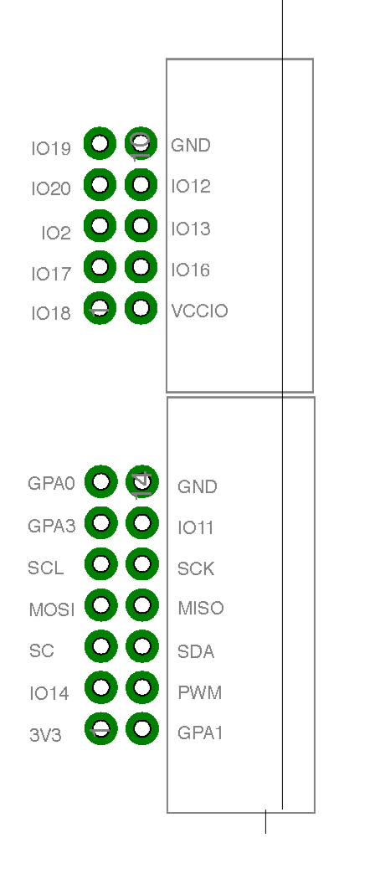Abbildung 43: GPIO/Pin Belegung (Board von unten Betrachtet/gespiegelt)
Abbildung 44: GPIO/Pin Belegung (Board von oben Betrachtet/nicht gespiegelt)

SWD

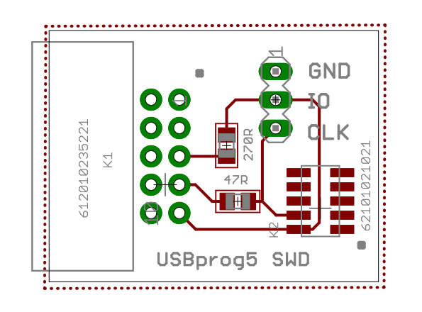Abbildung 45: SWD Adapter, Von Oben (Linker Stecker 180° gedreht im vergleich zu Table 6: GPIO 10-polige Buchse)

In Textform:
CLK über 47R mit GPIO17/TCK
IO direkt mit GPIO8/TDO
IO über 270 R mit GPIO2/TDI

API
Die gesamte Kommunikation mit dem USBprog 5 läuft über Sockets ab. Es wird JSON verwendet um Befehle zu übertragen. Anfragen werden an die IP Adresse des USBprog und Port 8888 gesendet.
Die API wird aktuell überarbeitet. Falls Sie diese benötigen melden Sie sich bitte bei uns.

JSON Befehle
JSON | Typ | Erwartete Werte | Beschreibung
"v": | int | 1-3 | Gibt an wie detailliert die ausgabe ist. V=3 ist nur zum debuggen des usbprog 5 gedacht.
"processor:" | String | Ein processor | Wählt aus welcher programmer (avrdude/openocd) verwendet wird und welcher processor zu programmieren ist.
"signature": | bool | True False | Gibt die signatur des gewählten processors aus. Ist nicht benötigt da die signatur auch ausgegeben wird wenn nur der processor angegeben wird

JSON Beispiel

Signatur abfragen
Request (wird von Client aus gesendet)

{"processor":"lpc2102","command":"readsignature","speed":"2","voltage":"3"}

Response (Antwort vom Server)
{"result":"gelesenesignatur"}

Firmware flashen

Beim Flashen auf diese Art und Weise muss die Firmware zuvor auf dem USBprog in dem Ordnder /var/www/save liegen. Die Datei kann per SCP oder über den Upload auf der Weboberfläche übertragen werden.

Request
{"processor":"lpc2102","command":"load","web":"true","filename":"test.hex","filecontent":"base64kodierter Datei"}

Response (im Erfolgsfall)
{"result":"1"}

FAQ

Unterstützt der USBprog5.0 Windows XP?

Nein, wir haben keine Unterstützung für Windows XP eingebaut.
Es ist unter umständen trotzdem möglich, wenn man eigene Treiber im Internet sucht und installiert.

Mein USBprog5.0 funktionierte nach der ersten Installation, später aber nicht mehr obwohl er nicht umgesteckt wurde. Woran liegt das?

Das ist ein bereits bekanntes Problem von Windows. Wenn dort ein RNDIS Gerät wie der USBprog5.0 an einem HUB angeschlossen wird, und dieser dann auch nur einen minimalen disconnect aufgrund von Schwankungen bekommt hängt sich der Treiber auf und funktioniert nicht mehr.

Lösung:
Schließen Sie den USBprog5.0 direkt an einem der hinteren Anschlüsse des PCs an und Installieren Sie dießen dort erneut.

Ich habe bei meinem USBprog5.0 Einstellungen verändert und kann diesen nun nicht mehr verwenden, was kann Ich tun um diesen wieder einsatzfähig zu machen?

Man kann ein Komplett neues Image Downloaden und auf die SD-Karte schreiben.
Da Image ist hier zum downloaden bereitgelegt.:
https://www.dropbox.com/s/l0kt3lxnl2yd7sd/openocd_V118.img.tar.gz?dl=0
Dieser Vorgang is in Punkt 11 (37) beschrieben.

Ein Befehl den Ich bei OpenOCD verwenden will ist nicht vorhanden, kann ich dießen trotzdem verwenden?

Ja, aber nur über das Kommandozeilentool, indem sie den Befehl --raw verwenden.

Abbildungsverzeichnis
Abbildung 1: USBprog 5.0 5
Abbildung 2: ARM 10 auf 20 6
Abbildung 3: AVR 10 auf 6 6
Abbildung 4: Systemsteuerung öffnen 8
Abbildung 5: Geräte-Manager wählen 8
Abbildung 6: RNDIS Gadget aktualisieren 9
Abbildung 7: Auf dem Computer nach Software suchen 9
Abbildung 8: Aus Liste auswählen 10
Abbildung 9: Netzwerkadapter 10
Abbildung 10: Microsoft Corporation Remote NDIS 11
Abbildung 11: suche Geräte-Manager 12
Abbildung 12: RNDIS Gadget aktualisieren 12
Abbildung 13: Auf dem Computer nach Software suchen 13
Abbildung 14: Treiber aus Liste 13
Abbildung 15: Netzwerkadapter 14
Abbildung 16: USB-RNDIS-Adapter 15
Abbildung 17: Warnmeldung 15
Abbildung 18: Browser 17
Abbildung 19: Konsole 17
Abbildung 20: Settings 17
Abbildung 21: Buttons AVR 18
Abbildung 22: Buttons ARM 18
Abbildung 23: Temporäre Firmware in der ARM Oberfläche 19
Abbildung 24: Temporäre Firmware in der AVR Oberfläche 19
Abbildung 25: Flasharchive 19
Abbildung 26: Kommandozeilenbefehle ARM 20
Abbildung 27: Kommandozeilenbefehle AVR 20
Abbildung 28: Ausführen mit Windows 21
Abbildung 29: Spotlight zum Aufruf des Terminal in MacOS 21
Abbildung 30: update programmer/ download Konsolen tool 21
Abbildung 31: Externe Tools 26
Abbildung 32: Atmel-Studio Funktionen 27
Abbildung 33: Externes Tool Starten 28
Abbildung 34: Select Settings (Wichtig ist die rote Meldung) 28
Abbildung 35: Atmel Studio nach Flash 29
Abbildung 36: External Tools Eclipse 30
Abbildung 37: Eclipse Arguments 30
Abbildung 38: BuildTab Eclipse 31
Abbildung 39: Common Tab Eclipse 31
Abbildung 40: Flash with Eclipse 32
Abbildung 41: Update Firmware 32
Abbildung 42: Upload Firmware Update 32
Abbildung 43: GPIO/Pin Belegung (Board von unten Betrachtet/gespiegelt) 40
Abbildung 44: GPIO/Pin Belegung (Board von oben Betrachtet/nicht gespiegelt) 40
Abbildung 45: SWD Adapter, Von Oben (Linker Stecker 180° gedreht im vergleich zu Table 6: GPIO 10-polige Buchse) 41

Tabellenverzeichnis
Tabelle 1: Allgemeine Kommandozeilentool Befehle 22
Tabelle 2: Kommandozeilentool Config 23
Tabelle 3: Kommandozeilentool ARM Befehle 23
Tabelle 4: Kommandozeilentool AVR Befehle 24
Table 5: 14-polige Gnublin/EEC Buchse 39
Table 6: GPIO 10-polige Buchse 40

Stichwortverzeichnis

